

دانشگاه علوم پزشکی اصفهان

کتابخانه و مرکز اطلاع رسانی دانشکده دندانپزشکی

گزارش عملکرد شش ماهه اول سال 1405

از تابستان سال 1403ساختمان جدیدکتابخانه در طبقه دوم ساختمان اداری شهدای دندانپزشکی درفضایی حدود 800متر مربع فعالیت می نماید ، جامعه هدف کتابخانه کلیه دانشجویان دانشگاه با تمرکز بررشته های دندانپزشکی و تخصص های مربوطه می باشد.
کتابخانه شامل بخش های امانت، مرجع، اطلاع رسانی، امور فنی و بخش مشاوره اطلاعاتی می باشد.در قسمت ضلع شمالی ساختمان سالن مطالعه برادران و خواهران قراردارد. که شامل سالن مطالعه دیجیتال نیز می باشد.
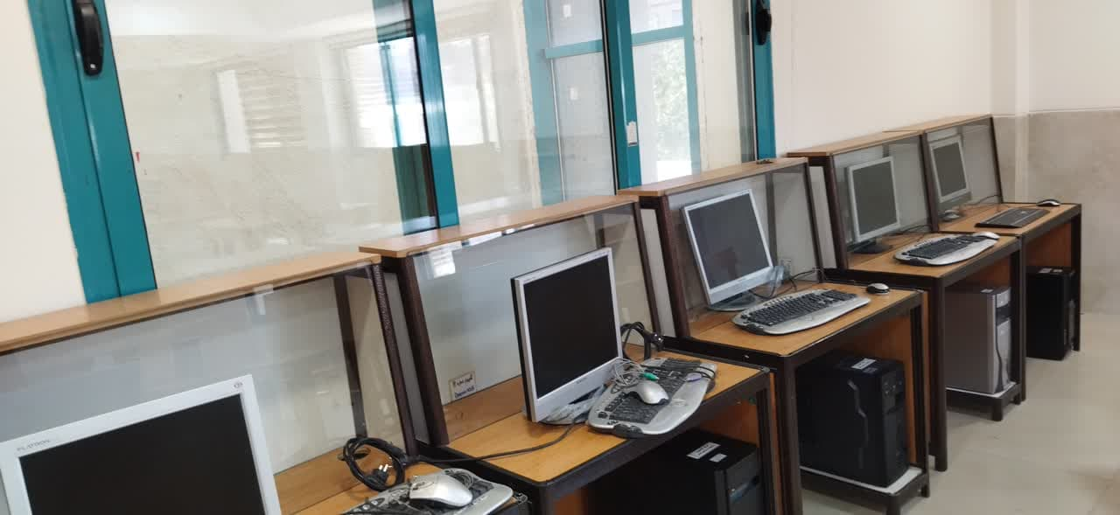
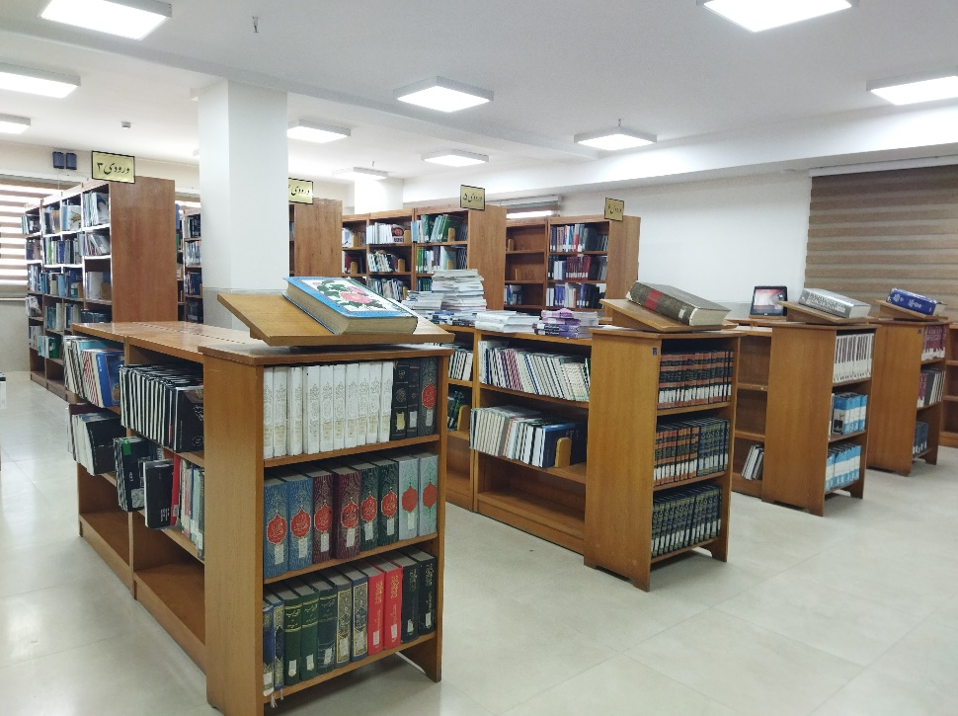
فعالیت بخش های کتابخانه در شش ماه اول سال 1405 به شرح زیر می باشد:
- بخش عضویت و تسویه حساب:
شرح فعالیت | واحد | تعداد
تسویه حساب دانشجویان | نفر | 40
عضویت دانشجویان و کارکنان | نفر | 5
تسویه حساب کارمندان | نفر | 1
کنترل و تائید تسویه پایان‌نامه دانشجویان | نفر | 30
2- بخش سازماندهی منابع اطلاعاتی:
شرح فعالیت | واحد | تعداد
منابع اطلاعاتی خریداری شده فارسی | عنوان | -
منابع اطلاعاتی خریداری شده لاتین | عنوان | -
ثبت کتب فارسی | نسخه | 60
ثبت کتب لاتین | نسخه | 2
آماده سازی کتاب | - | 70

3- بخش زمینه امانت منابع اطلاعاتی:
شرح فعالیت | واحد | تعداد
امانت کتاب | نسخه | 3571
بازگشت کتاب | نسخه | 3616
تمدید کتاب | نسخه | 1637
انتخاب کتاب | عنوان | -
مرتب سازی کتاب های برگشتی در قفسه ها | نسخه | 4254
آموزش جستجوی منابع به مراجعین | نفر | 137
شرح فعالیت | واحد | تعداد
برگزاری کارگاه آموزشی جهت دانشجویان | کارگاه | 0
تنظیم مکاتبات از طریق کارتابل | مکاتبه | 5
سرویس دهی، آموزش و راهنمایی مراجعین بخش اطلاع رسانی | نفر | 90
درج پست در کانال اطلاع رسانی | پست | 8
تکمیل وب سایت | صفحه | 7
4- بخش اطلاع رسانی پزشکی و آموزش کاربران:

شرح فعالیت | واحد | تعداد
ثبت پایان نامه ها | نسخه | 21
آماده سازی فایل، بارگذاری و ایندکس پایان نامه ها | عنوان | 21
عضویت دانشجویان و اعضای هیات علمی جهت دسترسی به نسخ پایان نامه های الکترونیکی | نفر | 28
آموزش دانشجویان و اعضای هیات علمی متقاضی دسترسی به نسخ پایان نامه های الکترونیکی | نفر | 36
ارائه خدمات تحویل پایان نامه های الکترونیکی به اعضای هیات علمی | عنوان | 127
5-بخش پایان نامه ها:

اقدامات انجام شده در زمینه کارشناسی پژوهشی:
شرح فعالیت | واحد | تعداد
بررسی مقالات در پژوهشیار | مقاله | -
بررسی طرح های ارسالی درپژوهشیار | طرح | 3
بررسی پایان نامه های ارسالی در پژوهشیار | پایان نامه | 26
بررسی طرح های پژوهشی ارسال شده در سامانه پژوهشیار و مطابقت آن بر اساس استاندارد ترجمان دانش | عنوان | 27
ثبت گزارش نهایی طرح های پژوهشی خاتمه یافته در نرم افزار اکسل | عنوان | 27

- اقدامات انجام شده در زمینه خدمات تحویل مدرک:
شرح فعالیت | واحد | تعداد
خدمات تحویل مدرک | مدرک | 129
پاسخگویی حضوری به سوالات | تعداد | 160
تهیه و دانلود کتاب الکترونیکی | عنوان | 90

- اقدامات انجام شده در زمینه مشاوره اطلاعات پژوهشی:
 | شرح فعالیت
1 | تدوین و اصلاح استراتژی جستجو
2 | غربالگری نتایج در مرور سیستماتیک
3 | جستجوی متن کامل مقاله و کتاب
4 | مشاوره به منظور سابمیت مقاله
5 | آموزش نرم افزارهای مدیریت منابع
6 | مشاوره در زمینه روش شناسی مرور سیستماتیک
7 | انجام اصلاحات مقاله و پاسخ به داوری

مجموعه منابع اطلاعاتی :
ردیف | شاخص‌ها | فارسی | لاتین
1 | تعداد نسخه كتاب | 608 | 5509
2 | تعداد پایگاه‌های اطلاعاتی دانشگاه | 16 | 17
3 | تعداد پایان‌نامه‌ها | 3191 | 65
4 | تعداد گزارش طرح‌هاي تحقيقاتي | 96 | 3
5 | منابع غیر چاپی  منابع دیداری-شنیداری - فیلم VHS  پایان نامه های دکترای حرفه ای وتخصصی  کتاب الکترونیک لاتین وفارسی لوح فشرده | 12 حلقه  1860 عدد  33عدد | 7 عدد  720 عدد

